DACHSER Neubau in Kempten: moderner Campus für Arbeiten, Lernen und Begegnung

Mit dem DACHSER Network Campus am Hauptsitz in Kempten schafft das Logistikunternehmen auf rund 33.000 m² Bruttogeschossfläche zwei viergeschossige Neubauten, die sich harmonisch in die bestehende Struktur einfügen. Der Campus verbindet Arbeiten, Lernen und Begegnung und stärkt DACHSER als attraktiven Arbeitgeber.
Die Neubauten verbinden Vergangenheit und Zukunft und schaffen Raum für kreatives Arbeiten. Zentrales Element ist die Magistrale, die alle Gebäude verknüpft und interdisziplinären Austausch fördert. Ergänzt wird sie durch einen großen Veranstaltungsraum für Schulungen, Konferenzen und kreative Formate. Das Nutzungskonzept umfasst Büro-, Seminar- und Konferenzflächen, gastronomische Angebote, einen IT Service Point, einen künftigen Health-Bereich sowie großzügige Außenflächen.

Ganzheitlicher Innenausbau durch die Lindner Group
Die Lindner Group begleitete das Projekt mit einem umfassenden Leistungspaket, das Architektur und Innenausbau aus einer Hand vereint. Von Bürobereichen über die Magistrale und Treppenhäuser bis zu den Erdgeschossflächen realisierte Lindner ein durchgängiges Ausbaukonzept, das Offenheit, Flexibilität und Wohlbefinden vereint und die architektonische Vision des Campus unterstützt.
Ein Schwerpunkt lag dabei auf der Raumakustik: Rund 70.000 lfm Lindner MUTE+® board Akustikbaffeln wurden in den offenen Büroflächen, Kommunikationszonen und entlang der Magistrale installiert und schaffen ausgewogene akustische Bedingungen. Farbgestaltung und Oberflächen sind auf das Corporate Design von DACHSER abgestimmt und fördern eine ruhige, konzentrierte Arbeitsatmosphäre.

Für technische Infrastruktur, Stabilität und Komfort kamen verschiedene Doppel- und Hohlbodensysteme zum Einsatz, darunter FLOOR and more®, FLOOR and more® comfort und NORTEC acoustic. FLOOR and more® comfort verfügt zudem über integrierte Heiz- und Kühlsysteme, die eine effiziente und nachhaltige Klimaregulierung ermöglichen. Alle Systeme sind langlebig, baubiologisch unbedenklich und erlauben individuelle Oberflächen.
Transparenz und natürliches Licht prägen die Innenarchitektur des Campus. Mit den Lindner Life Pure 620 Glastrennwänden entstanden offene, lichtdurchflutete Arbeitsbereiche, die Teamarbeit fördern und gleichzeitig Rückzugszonen für vertrauliche Gespräche ermöglichen. Weitere Gewerke wie Holzinnentüren, Trockenbau-, Fliesen- und Malerarbeiten runden das durchgängige und harmonische Raumkonzept ab.

Bilder
Bildverweise: © Fotostudio Sienz

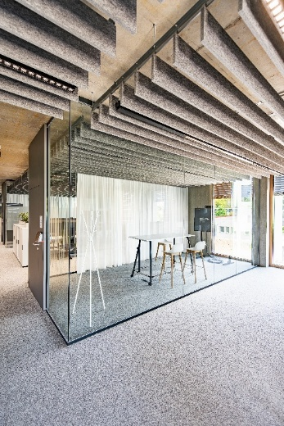
Lindner_img-de-img-de-dachser-kempten-2.jpg
Rund 70.000 lfm Lindner MUTE+® Akustikbaffeln sorgen für eine ausgewogene Raumakustik in allen Büro- und Kommunikationsbereichen.
Bildverweise: © Fotostudio Sienz

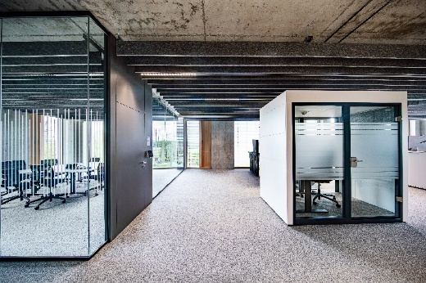
Lindner_img-de-img-de-dachser-kempten-6.jpg
Transparente Raumlösungen schaffen Rückzugszonen und gleichzeitig offene Bereiche für Teamarbeit und Kommunikation.
Bildverweise: © Fotostudio Sienz

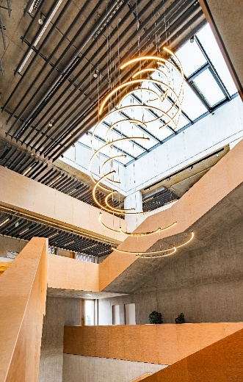
Lindner_img-de-img-de-dachser-kempten-3.jpg
Die zentrale Magistrale verbindet sämtliche Bereiche und lädt zu Austausch, Vernetzung und Inspiration ein.
Bildverweise: © Fotostudio Sienz

Lindner Group
Die Lindner Group ist Europas führender Komplettanbieter im Innenausbau, Gebäudehülle, Gebäudetechnik und Isoliertechnik. Mit 60 Jahren Erfahrung im "Bauen mit neuen Lösungen" entwickelt und realisiert Lindner flexible, zukunftsfähige Projektlösungen, die nachhaltigen Mehr.Wert bieten. Mit weltweit 8.000 Mitarbeitern betreibt das Familienunternehmen vom bayerischen Arnstorf aus Produktionsstätten und Tochtergesellschaften in mehr als 40 Ländern.

Weitere Infos unter www.Lindner-Group.com
LinkedIn | Instagram | Facebook | Pinterest | YouTube

